Быстрое перемещение по доку:
Система вооружний
Компоненты
Примеры
Документ Excel

Система вооружений

Крафт оружия:
в этой системе оружие игрок собирает самостоятельно из разных компонентов и деталей, что в конечном итоге создает уникальную пушку с уникальным темпом и типом стрельбы(референс схожей системы для понимания можно увидеть в следующих играх “Loadout”, “Blades of Fire”). Игрок будет собирать оружие из следующих компонентов которые будут выдавать различные множители к урону и иметь разные эффекты: спусковой механизм, дуло, магазин, боеприпас.
Также для создания оружия нужно будет использовать различные базовые материалы, которые будут как условный “клей” между компонентами и будут выдавать оружию базовое число урона, поверх которого уже и накладываются множители с компонентов.

Вооружение:
пушки из которых игрок справляется с врагами и преградами на своем пути. Игрок всегда имеет при себе базовый пулемет которые имеет бесконечные боеприпасы которые не занимают места в инвентаре. Помимо него у игрока может быть от 1 до 3(или 4) основных оружий (лазер, электропушка, дробовик, винтовка) и максимум одно ультимативное оружие (арбалет или ракетница). Переключатся между ними он может в мастерской. Количество слотов доступных для орудия меняются в зависимости от корпуса корабля и от прогресса по игре. Так например разные корпусы имеют разное количество слотов для основных оружий (от 1 до 4), а слот для ультимативного оружия откроется по ходу сюжета.

Компоненты:

Спусковой механизм:
деталь которая больше всех влияет на скорострельность и темп стрельбы(автоматический, очередью или единичный)

Разновидность:
- Автомат - игрок зажимает лкм и стреляет боеприпасами пока зажата кнопка
- Револьерный - выпускает один патрон за одно нажатие ЛКМ (чем быстрее нажимает тем больше патрон вылетает)
- Одиночный - один выстрел, потом заведение затвора и только после этого можно снова стрелять, имеет большой мод. урона
- Очередью - выпускает очередь из трех выстрелов
- Полуавтоматический - можно переключать между одиночными выстрелами и автоматом

Дуло:
деталь которая определяет дальность полета, разброс, одновременно выпущенных пуль, а также особый эффект от стрельбы.

Разновидность:
- Пулемет - базовые одиночный выстрел на среднюю дистанцию, самый дешевый в крафте. Имеет среднюю дальность стрельбы
- Лазер - выпускает смертельный луч с нарастающим уроном. Имеет высокую дальность стрельбы. Можно использовать только с энергетическими и люмоксовыми боеприпасами. (Референс: Deadlock - персонаж Бибоп - основная атака)
- Электропушка - выпускает электрические разряды (типа шаровые молнии), которые летят вперед и при прикосновение ко врагу, наносят ему урон и перескакивают между ближайшими врагами нанося снижающийся урон, после 3 перескакиваний снаряд исчезает(можно увеличить). Шаровая молния имеет среднюю дальность стрельбы (полета). Можно использовать только с энергетическими боеприпасами.
- Двустволка - выстрел одновременно двумя выстрелами на близкую дистанцию с большим разбросом. Имеет низкую дальность оружия.
- Винтовка - одиночный мощный выстрел на дальнюю дистанцию, разброс очень низкий. Имеет высокую дальность стрельбы.
- Ракетница - оружие очень сильно помогает в прицеливании во врагов. Когда игрок начинает целиться во врага, его прицел как бы прилипает к врагам (очень выкрученная помощь в прицеливании как на консолях). Имеет среднюю дальность стрельбы. (Референс: Overwatch - персонаж Солдат 76 - ульта)
- Миниган - ускоряет темп стрельбы по мере раскрутки стволов во время автоматической стрельбы. Имеет среднюю дальность стрельбы.

Магазин:
деталь которая влияет на количество патрон в одном магазине, а также скорость перезарядки (в размышлениях добавить какой то интересный бонус к разным магазинам, т.к. по сравнению с остальными деталями он пока выглядит невзрачно).

Разновидность:
- Магазин от АК - базовый магазин на 30 патрон и с недолгой перезарядкой
- Магазин от пулемета - 100 патронов и долгая перезарядка
- Барабан от Томми Гана - 20 патрон, быстрая перезарядка
- Револьерный барабан - 6 патрон, долгая перезарядка, большой мод. урона
- Однозарядник - один выстрел, средняя перезарядка, огромный мод. урона
- Пулеметная лента - 300 патрон, очень долгая перезарядка, маленький мод. урона.

Боеприпасы:
выбор боеприпаса который будет использоваться в оружие и будет иметь разный эффект.

Разновидность:
- Обычные патроны будут просто обычной стрельбой,
- Патроны дробовика будут выпускать дробь,
- Энергетические будут выпускать разряды которые будут притягиваться к врагам и оглушать их,
- Люмоксовые будут накладывать отравляющий спец. эффект на врагов
- Ракеты будут взрываться при столкновении с врагом
- Арбалетные болты будут иметь урон с накопительным эффектом (чем больше во враге болтов, тем больше урон от последующих)

Примеры

Пример 1:
Спусковой механизм: Автоматический
Дуло: миниган
Магазин: пулеметная лента
Боеприпасы: арбалетные болты

В итоге у него получается миниган которые стреляет арбалетными болтами с маленьким уроном, который растет по мере роста кол-ва болтов во враге. Расход у пушки огромный, но убивать великанов им одно удовольствие

Пример 2:
Спусковой механизм: Револьерный
Дуло: Ракетница
Магазин: Барабан от Томми Гана
Боеприпасы: Люмоксовые
Мы имеем оружие которым можно быстрыми нажатиями ЛКМ накладывать отравляющий спецэффект, при этом особо не целясь и быстро перезаряжаюсь. Подойдет против толпы средних и мелких, но медленных врагов.

Пример 3:
Спусковой механизм: Одиночный
Дуло: Винтовка
Магазин: Однозарядник
Боеприпасы: Ракеты
Имеем классическую винтовку но с одиночным магазином, и выстрелом с огромным уроном по площади. Небольшой расход в боеприпасах и огромный урон компенсируют ее медлительность.

Пример 4:
Спусковой механизм: Полуавтоматический
Дуло: Ракетница
Магазин: магазин от пулемета
Боеприпасы: патроны дробовика
Имеем дробовик с самонаводящейся дробью который может стрелять как одиночными выстрелами так и очередями по 3 патрона. Отличное решение против толпы назойливых врагов.

Документ Excel
С примерными числовыми значениями Баланс урона.xlsx

Круговое меню выбора оружия и названия оружий

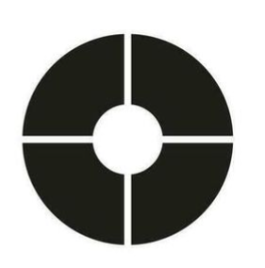
При создании нового оружия игрок может произвольно писать название создаваемому оружию(Референс - Blades of Fire, там при создании нового оружия мы можем давать ему свое название).
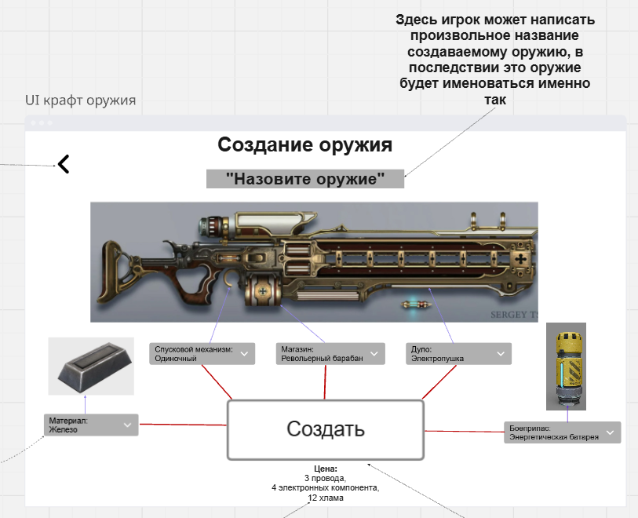

После создания оружия игрок переместится в следующее окно - “Окно выбора слота”
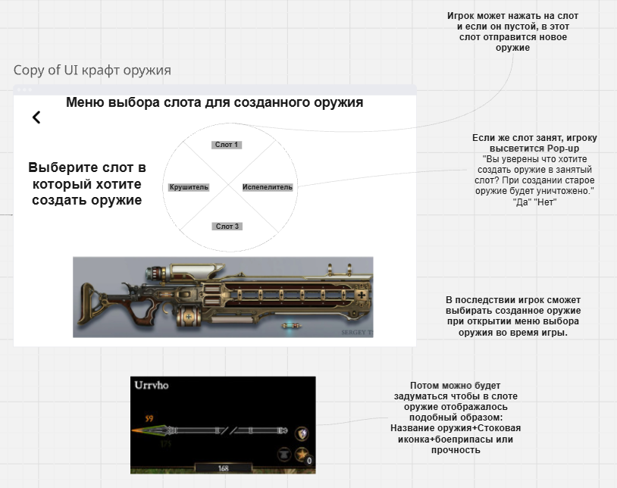
Более подробно можно рассмотреть в Miro Miro

В самой игре мы сможем открывать меню выбора оружия по нажатию клавиши “Tab” (предварительно). Время в игре будет замедлено и игроку откроется подобное окно выбора оружия как на скриншоте снизу.

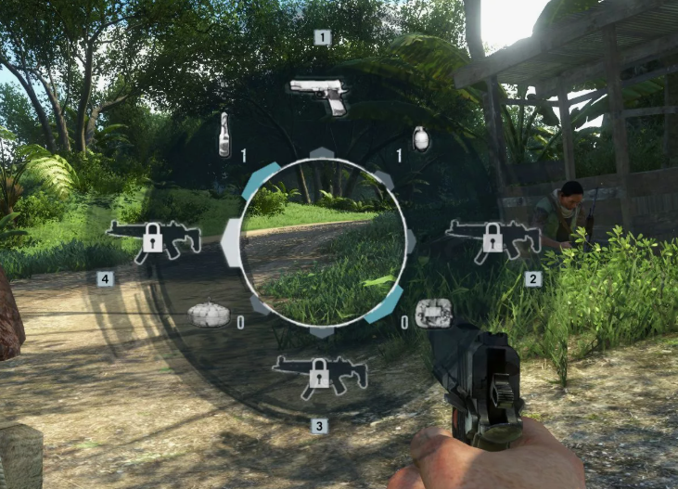
В этом окне он может курсором выбрать нужное ему оружие и нажав ЛКМ начнется анимация смены оружия и некоторое время оружие будет меняться не позволяя игроку стрелять, спустя 3-4 секунды он сможет стрелять из нового оружия.

Таблица визуального отображения крафтового оружия

Визуальное отображение крафтового оружия

Арт референс

Так как оружие на нашем корабле само по себе является солянкой из разных компонентов других известных оружий, в первую очередь я хочу подчеркнуть что в дизайне должно быть ярко выраженная самодельность оружия, т.к. по задумке его для нас крафтит ии на борту нашего корабля, оно буквально берет несколько деталей от других орудий и “склеивает” между собой. Так-же не забываем что у нас постапокалипсис, а следовательно найти новое оружие или хотя бы увидеть пушку которая выглядит будто бы только что вышла с завода - очень большая редкость, так что большая часть деталей - потрепанные, местами ржавые, компоненты, с разными сколами, изгибами от тупых ударов, царапинами и т.д., игрок должен видеть что оружие - изношенное.
